2023年度
攀枝花市教育科学研究所
单位决算
目录
公开时间：2024年9月18日
第一部分 单位概况 1
一、 主要职责 1
二、机构设置 1
第二部分 2023年度单位决算情况说明 2
一、收入支出决算总体情况说明 2
二、收入决算情况说明 2
三、支出决算情况说明 3
四、财政拨款收入支出决算总体情况说明 3
五、一般公共预算财政拨款支出决算情况说明 4
六、一般公共预算财政拨款基本支出决算情况说明 7
七、财政拨款“三公”经费支出决算情况说明 7
八、政府性基金预算支出决算情况说明 9
九、国有资本经营预算支出决算情况说明 9
十、其他重要事项的情况说明 9
第三部分 名词解释 13
第四部分 附件 14
第五部分 附表 15
一、收入支出决算总表 15
二、收入决算表 15
三、支出决算表 15
四、财政拨款收入支出决算总表 15
五、财政拨款支出决算明细表 15
六、一般公共预算财政拨款支出决算表 15
七、一般公共预算财政拨款支出决算明细表 15
八、一般公共预算财政拨款基本支出决算表 15
九、一般公共预算财政拨款项目支出决算表 15
十、政府性基金预算财政拨款收入支出决算表 15
十一、国有资本经营预算财政拨款收入支出决算表 15
十二、国有资本经营预算财政拨款支出决算表 15
十三、财政拨款“三公”经费支出决算表 15

第一部分 单位概况

主要职责
攀枝花市教育科学研究所的主要职责是：坚持为全市教育科研和中小学教学工作服务的宗旨，承担教育科学研究与管理、教育培训、教育教学研究与指导、中小学教育教学质量的监测与评估、为教育行政部门提供教育决策与咨询等。

二、机构设置
内设党政办公室、教学研究与指导服务中心、教育研究与决策服务中心、教师发展与培训服务中心、监测评估与资源服务中心等5个部门。

第二部分 2023年度单位决算情况说明

一、收入支出决算总体情况说明
2023年度收、支总计均为1313.99万元。与2022年度相比，收、支总计各增加434.82万元，增长49.46%。主要变动原因是收入方面：一般公共预算财政拨款收入增加434.82万元；支出方面基本支出增加93.14万元，项目支出增加341.68万元。
（图1：收、支决算总计变动情况图）（柱状图）
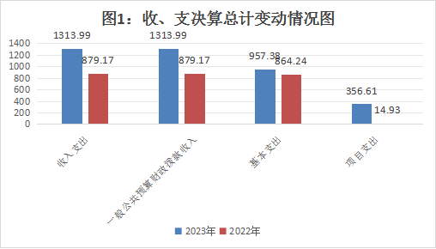

二、收入决算情况说明

2023年度本年收入合计1313.99万元，其中：一般公共预算财政拨款收入1313.99万元，占100%。
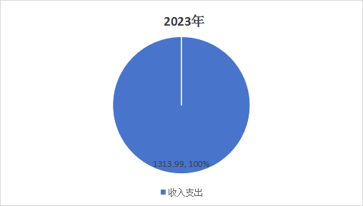
（图2：收入决算结构图）（饼状图）

三、支出决算情况说明

2023年度本年支出合计1313.99万元，其中：基本支出957.38万元，占72.86%；项目支出356.61万元，占27.14%。
（图3：支出决算结构图）（饼状图）
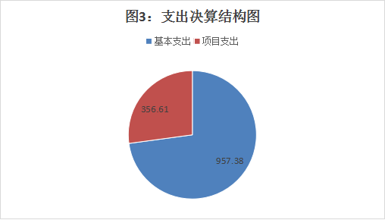

四、财政拨款收入支出决算总体情况说明
2023年度财政拨款收、支总计均为1313.99万元。与2022年度相比，财政拨款收、支总计各增加434.82万元，增长49.46%。主要变动原因是一般公共预算财政拨款收入增加434.82万元；支出方面：教育支出增加388.28万元，社会保障和就业支出增加49.88万元，住房保障支出减少3.34万元。
（图4：财政拨款收、支决算总计变动情况）（柱状图）
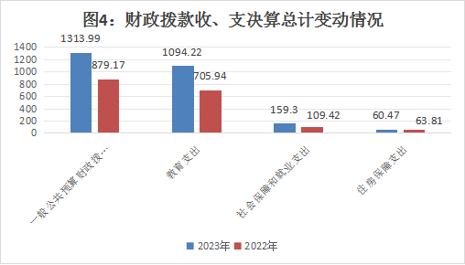

五、一般公共预算财政拨款支出决算情况说明

（一）一般公共预算财政拨款支出决算总体情况
2023年度一般公共预算财政拨款支出1313.99万元，占本年支出合计的100%。与2022年度相比，一般公共预算财政拨款支出增加434.82万元，增长49.46%。主要变动原因是基本支出增加93.14万元，项目支出增加341.68万元。
（图5：一般公共预算财政拨款支出决算变动情况）（柱状图）
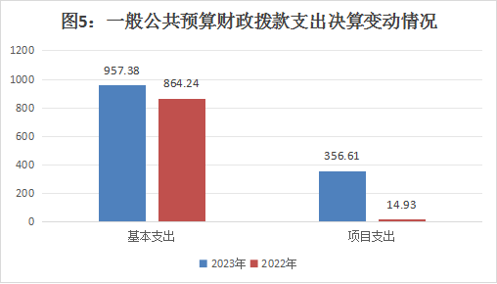

（二）一般公共预算财政拨款支出决算结构情况
2023年度一般公共预算财政拨款支出1313.99万元，主要用于以下方面:教育支出1094.22万元，占83.27%；社会保障和就业支出159.3万元，占12.12%；住房保障支出60.47万元，占4.6%。
（图6：一般公共预算财政拨款支出决算结构）（饼状图）

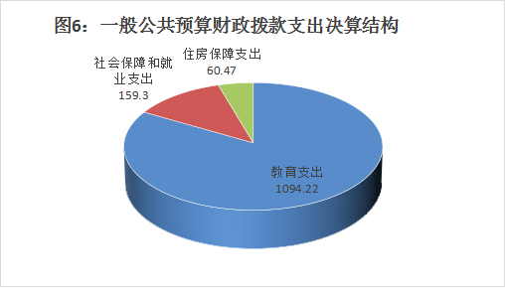

（三）一般公共预算财政拨款支出决算具体情况

2023年度一般公共预算支出决算数为1313.99万元，完成预算100%。其中：
1.教育（类）进修及培训（款）培训支出（项）: 支出决算为13.32万元，完成预算100%。
2.教育（类）教育费附加安排的支出（款）其他教育费附加安排的支出（项）: 支出决算为340.29万元，完成预算100%。
3.教育（类）其他教育支出（款）其他教育支出（项）: 支出决算为3万元，完成预算100%。
4.社会保障和就业（类）人力资源和社会保障管理事务 （款）其他人力资源和社会保障管理事务支出（项）: 支出决算为40.9万元，完成预算100%。
5.社会保障和就业（类）行政事业单位养老支出（款）事业单位离退休（项）: 支出决算为17.31万元，完成预算100%。
6.社会保障和就业（类）行政事业单位养老支出（款）机关事业单位基本养老保险缴费支出（项）: 支出决算为90.15万元，完成预算100%。
7.社会保障和就业（类）行政事业单位养老支出（款）机关事业单位职业年金缴费支出（项）: 支出决算为10.93万元，完成预算100%。
8.住房保障支出（类）住房改革支出（款）住房公积金（项）:支出决算为60.47万元，完成预算100%。

六、一般公共预算财政拨款基本支出决算情况说明
2023年度一般公共预算财政拨款基本支出957.38万元，其中：
人员经费896.05万元，主要包括：基本工资、津贴补贴、绩效工资、机关事业单位基本养老保险缴费、职业年金缴费、职工基本医疗保险缴费、公务员医疗补助缴费、住房公积金、其他社会保障缴费、生活补助、医疗费补助、其他对个人和家庭的补助支出。
公用经费61.32万元，主要包括：办公费、印刷费、水费、电费、邮电费、差旅费、培训费、公务接待费、工会经费、福利费、公务用车运行维护费、其他交通费、其他商品和服务支出。

七、财政拨款“三公”经费支出决算情况说明

（一）“三公”经费财政拨款支出决算总体情况说明
2023年度“三公”经费财政拨款支出决算为1.45万元，完成预算70.39%，较上年度增加0.44万元，增长27.16%。决算数小于预算数的主要原因是单位严格落实财政过紧日子要求，压减相关经费支出。

（二）“三公”经费财政拨款支出决算具体情况说明
2023年度“三公”经费财政拨款支出决算中，因公出国（境）费支出决算0万元，占0%；公务用车购置及运行维护费支出决算1.17万元，占80.14%；公务接待费支出决算0.29万元，占19.86%。具体情况如下：
（图7：“三公”经费财政拨款支出结构）（饼状图）
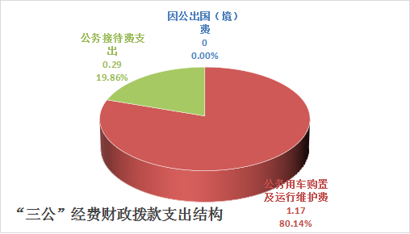
1.因公出国（境）经费支出0万元，完成预算100%。全年安排因公出国（境）团组0次，出国（境）0人。因公出国（境）支出决算与2022年度持平。
开支内容包括：无。
2.公务用车购置及运行维护费支出1.17万元,完成预算100%。公务用车购置及运行维护费支出决算比2022年度减少0.45万元，下降27.78%。主要原因是单位严格落实财政过紧日子要求，压减相关经费支出。
其中：公务用车购置支出0万元。全年按规定更新购置公务用车0辆，其中：轿车0辆、金额0万元，越野车0辆、金额0万元，载客汽车0辆、金额0万元。截至2023年12月31日，单位共有公务用车2辆，其中：轿车1辆、越野车0辆、载客汽车1辆。
公务用车运行维护费支出1.17万元。主要用于教研员外出参与教研活动等所需的公务用车燃料费、维修费、过路过桥费、保险费等支出。
3.公务接待费支出0.29万元，完成预算32.58%。公务接待费支出决算比2022年度增加0.29万元，增长100%。主要原因是2022年因疫情原因未开展公务接待工作。其中：
国内公务接待支出0.29万元，主要用于用餐费。国内公务接待2批次，18人次（不包括陪同人员），共计支出0.29万元，具体内容包括：4月接待省教育厅来攀开展教师培训0.17万元、12月省教科院莅攀考察教科研工作0.12万元。
外事接待支出0万元。外事接待0批次，0人次（不包括陪同人员），共计支出0万元。

八、政府性基金预算支出决算情况说明
2023年度政府性基金预算财政拨款支出0万元。

九、国有资本经营预算支出决算情况说明
2023年度国有资本经营预算财政拨款支出0万元。

十、其他重要事项的情况说明

（一）机关运行经费支出情况
2023年度，攀枝花市教育科学研究所机关运行经费支出0万元，与2022年决算数持平。主要原因是攀枝花市教育科学研究所属于事业单位，无机关运行经费。

（二）政府采购支出情况
2023年度，攀枝花市教育科学研究所政府采购支出总额26.71万元，其中：政府采购货物支出26.71万元、政府采购工程支出0万元、政府采购服务支出0万元。主要用于每年高中招生考试及质量监测工作。授予中小企业合同金额26.71万元，占政府采购支出总额的100%，其中：授予小微企业合同金额0万元，占政府采购支出总额的0%。

（三）国有资产占有使用情况
截至2023年12月31日，攀枝花市教育科学研究所共有车辆2辆，其中：主要领导干部用车0辆、机要通信用车0辆、应急保障用车0辆、其他用车2辆，其他用车主要是1辆17座的中型客车用于日常教研员集体工作，1辆小轿车处于报废待处置状态并停放在攀枝花市机关事务服务中心。单价50万元以上通用设备0台（套），单价100万元以上专用设备（不含车辆）0台（套）。

（四）预算绩效管理情况
根据预算绩效管理要求，本单位在2023年度预算编制阶段，组织对中小学幼儿园教师国家级培训计划资金项目（项目名称）等15个项目开展了预算事前绩效评估，对15个项目编制了绩效目标，预算执行过程中，选取15个项目开展绩效监控，组织对15个项目开展绩效自评，绩效自评表详见第四部分附件。

第三部分 名词解释

1.财政拨款收入：指单位从同级财政部门取得的财政预算资金。
2.年初结转和结余：指以前年度尚未完成、结转到本年按有关规定继续使用的资金。
3.教育支出（类）进修及培训（款）培训支出（项）：指反映各部门安排的用于培训的支出。教育支出（类）教育费附加安排的支出（款）其他教育费附加安排的支出（项）：指教育费附加安排的支出。教育支出（类）其他教育支出（款）其他教育支出（项）：指单位用于其他教育方面的支出。
4.社会保障和就业支出（类）人力资源和社会保障管理事务（款）其他人力资源和社会保障管理事务支出（项）：指用于其他人力资源和社会保障管理事务支出。社会保障和就业支出（类）行政事业单位养老支出（款）机关事业单位基本养老保险缴费支出（项）：指单位实施养老保险制度由单位缴纳的基本养老保险费支出。社会保障和就业（类）行政事业单位养老支出（款）事业单位离退休（项）：指事业单位开支的离退休经费。社会保障和就业支出（类）行政事业单位养老支出（款）机关事业单位职业年金缴费支出（项）：指机关事业单位实施养老保险制度由单位实际缴纳的职业年金支出（含职业年金补记支出）。
5.住房保障支出（类）住房改革支出（款）住房公积金（项）：指单位按人力资源和社会保障部、财政部规定的基本工资和津贴补贴以及规定比例为职工缴纳的住房公积金。
6.基本支出：指为保障机构正常运转、完成日常工作任务而发生的人员支出和公用支出。
7.项目支出：指在基本支出之外为完成特定行政任务和事业发展目标所发生的支出。
8.“三公”经费：指单位用财政拨款安排的因公出国（境）费、公务用车购置及运行费和公务接待费。其中，因公出国（境）费反映单位公务出国（境）的国际旅费、国外城市间交通费、住宿费、伙食费、培训费、公杂费等支出；公务用车购置及运行费反映单位公务用车车辆购置支出（含车辆购置税）及租用费、燃料费、维修费、过路过桥费、保险费等支出；公务接待费反映单位按规定开支的各类公务接待（含外宾接待）支出。
9.机关运行经费：为保障行政单位（含参照公务员法管理的事业单位）运行用于购买货物和服务的各项资金，包括办公及印刷费、邮电费、差旅费、会议费、福利费、日常维修费、专用材料及一般设备购置费、办公用房水电费、办公用房取暖费、办公用房物业管理费、公务用车运行维护费以及其他费用。

第四部分 附件

部门预算项目支出绩效自评表（2023年度）见附件3

第五部分 附表

一、收入支出决算总表

二、收入决算表

三、支出决算表

四、财政拨款收入支出决算总表

五、财政拨款支出决算明细表

六、一般公共预算财政拨款支出决算表

七、一般公共预算财政拨款支出决算明细表

八、一般公共预算财政拨款基本支出决算表

九、一般公共预算财政拨款项目支出决算表

十、政府性基金预算财政拨款收入支出决算表

十一、国有资本经营预算财政拨款收入支出决算表

十二、国有资本经营预算财政拨款支出决算表

十三、财政拨款“三公”经费支出决算表

